Muhammad Rafli Abdillah

XII-RPL  
Laporan pengerjaan ujikom

1. Membuat Flowchart

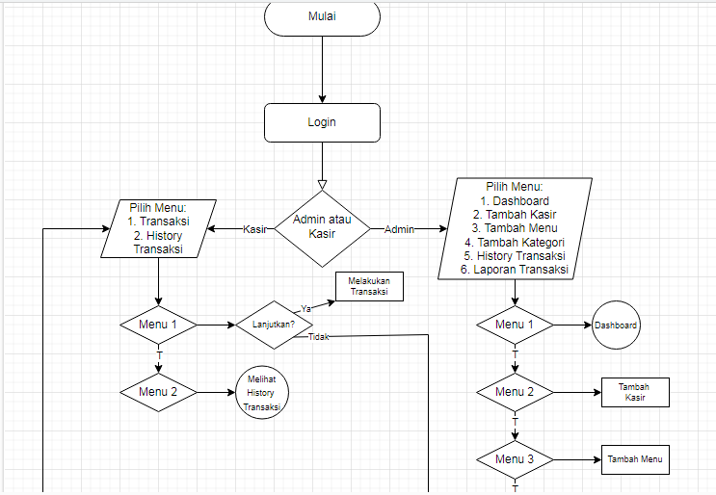

1. Membuat Timeline

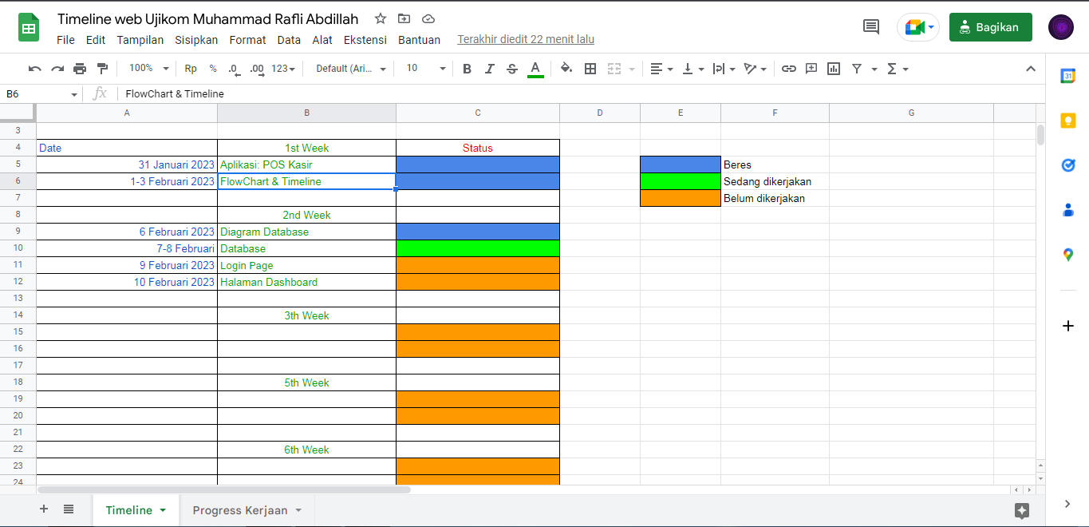

1. Membuat Database

